2011年柳州市初中毕业升学考试物理参考答案
一、选择题：
题 | 1 | 2 | 3 | 4 | 5 | 6 | 7 | 8 | 9 | 10 | 11 | 12 | 13 | 14 | 15
答案 | A | D | C | D | D | C | A | C | A | D | B | B | D | A | D

二填空题：
16、重力，静止，惯性 17、电磁波，响度，超声波
18、中间，快（大） 19、1）kg 11s 2）定滑轮，动滑轮
20、色散（折射），折射 21、增加，减小
22、48，32N 23、1.6×10³，大于
24、6, 10.8W 25、2:1 2:1
三、实验探究题：
26、质量，串，可以，2
27、1）相同，高，2）大于3）水
28、电流表，电流 1）断开 2）电流
29、1）小聪，越倾斜 2）匀速 3）倾斜程度，粗糙程度 4）机械效率
30、电 1）W=Pt 2）加热时使水温每升高1℃所消耗电能的电费值
3）液化气灶（或炭炉）上
4）加热一段时间后
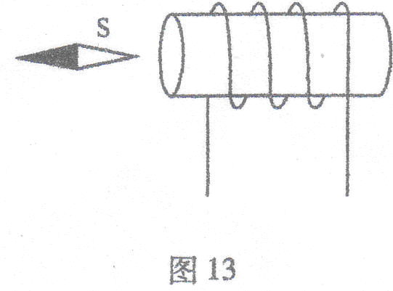
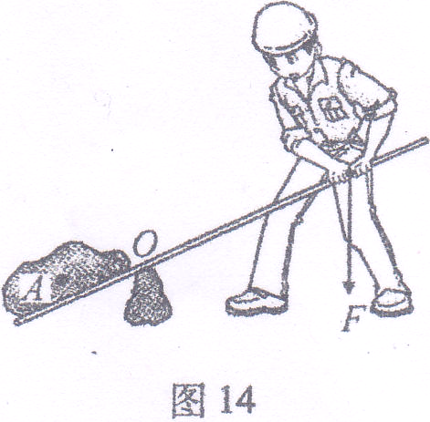
31、见下图：
N
S
L
G

五、问答题
32、1）磁场，电风扇（其他正确均可）
2）自行车刹车时用力越大，车闸对车轮钢圈的压力就越大，使得车闸和车轮间摩擦就越大，即车轮所受阻力就越大，所以停得就越快。
六、综合应用题
33、解1）v=s/t=10m/5s=2m/s………………………………….2分
2）W=Fs=100N×10m=1000J…………………………2分
3）P=W/t=1000J/5s=200W 答：略。……….2分
34、解1）灯泡正常发光时的电流为：I_{额}=P_{额}/U_{额}=3W/6V=0.5A ………2分
2）灯泡灯丝电阻为R_{L}=U_{额}²/P_{额}=（6V）²/3W=12Ω
当电流表的示数为0.4 A时，灯泡两端的电压为：
U_{L1}=I₁×R_{L}=0.4A×12Ω=4.8V
则电压表的示数为：U_{R0}=U-U_{L1}=18V-4.8V=13.2V………………………2分
3）滑动变阻器接入电路的阻值最大时电压表示数应等于15V，此时灯泡两端电压为：
U_{L2}=18V-15V=3V
此时电路中的电流为I₂=U_{L2}/R_{L}=3V/12Ω=0.25A
滑动变阻器接入电路的最大阻值为：
Rm=Um/I₂=15V/0.25A=60Ω……………………2分
电路中的最大电流为Im=0.6A,此时电路中的总电阻为：
R_{总}=U/Im=18V/0.6A=30Ω
则滑动变阻器接入电路的最小阻值为
Ra=R_{总}-R_{L}=30Ω-12Ω=18Ω 答：略。…………………………2分



